Apuntes Comunicación Multimedia
Bloque II
SOPORTES Y FORMATOS PARA LA PUBLICIDAD INTERACTIVA Y MARKETING ONLINE. TEMAS 3 Y 4

@2023 Florencia Claes y Marta García Sahagún
Algunos derechos reservados
Este documento se distribuye bajo la licencia “Atribución-Compartir-Igual 4.0 Internacional” de Creative Commons
Disponible en: https://creativecommons.org/licenses/by-sa/4.0/deed.es
Las imágenes y vídeos pertenecen a sus autores y, salvo que se indique lo contrario, tienen (C).

Tabla de contenido
Soportes para la comunicación digital 2
Estructura 2
Elementos multimedia 3
Texto escrito 3
Imagen fija 3
Animación 3
Vídeos 4
Audio 4
Estructura y organización 4
Medios y formatos 5
E-paper (catálogos, etc) 5
Galería de imágenes, repositorios. 5
eMail, newsletters 5
Podcast 6
Streaming 6
Banners 6
Presentaciones interactivas 7
Web 7
APPs móviles 8
RIAs 8
Digital signage o DOOH 8
Personalización de redes y canales sociales 9

Soportes para la comunicación digital
Recordemos que Multimedia se refiere a la integración de dos o más medios distintos, por ejemplo, en una página web: texto, imagen estática, gráficos, sonido, imagen en movimiento.
Cualquier documento, aplicación, o sistema multimedia está formado por elementos informativos de diferente naturaleza. Estos elementos deben perseguir una misma intencionalidad comunicativa. Es decir, recrear una experiencia de percepción integral donde cada uno de estos elementos aportará sus características expresivas propias.
Los elementos multimedia son variados y pueden incluir desde fotografías y vídeos hasta elementos que permitan la interacción con ellos. Una página web con una imagen estática es considerada multimedia, pero si esta imagen permite cierta interacción, como pasar el cursor o hacer click y poder ampliar información, es realmente más atractiva y es donde se encuentra actualmente el foco de la comunicación multimedia.

Estructura
La estructura de los entornos multimedia cuenta con:
  - Contenidos. Los clasificamos según:
    - Su NATURALEZA y COMPORTAMIENTO: Vídeo, sonido, gráficos, textos, animación, datos, etc.
    - Su FUNCIÓN: Cultural, informativa, educativa, etc
2. Entorno en el que se presenta. Los clasificamos dependiendo de la plataforma donde se presenta:
- de carácter visual (pantalla)
- Auditivo (mp3)
- Multisensorial (gafas 3D)
- Etc.
Tenemos en cuenta los elementos formales: estilo, lenguaje, tipografía, color. Y, también, los elementos propios de las plataformas multimedia: títulos, ventanas, menús, formularios, iconos, barras, elementos hipertextuales, etc.
3. Navegación:
  - Arquitectura de la información
4. Diseño:
  - Diseño corporativo
  - Innovación
  - Usabilidad
  - Accesibilidad
Proceso de creación:
- Qué queremos comunicar
- A quién va dirigido
- Definición de funcionalidades/herramientas
- Prototipado, diseño
- Testeo

Elementos multimedia
Son muchos los elementos multimedia que pueden incluirse en una pieza periodística o de comunicación. Antes de analizarlos, sin embargo, debemos entender a qué hace referencia el concepto “Multimedia”. Este concepto hace referencia a todos aquellos medios que se usan simultáneamente para transmitir una información.

Texto escrito
Dentro de los elementos multimedia del texto podemos encontrar los títulos, los antetítulos, los cintillos o los ladillos. Todos ellos tienen una apariencia diferente entre ellos. También aparecen aquí los enlaces, compuestos por un “anchor text” (Texto ancla) mediante el que damos click y vamos a otra página o elemento. Los textos son mensajes lingüísticos codificados mediante signos procedentes de distintos sistemas de escritura. A pesar de ser uno de los medios de comunicación más clásicos y tradicionales, sobre ellos descansa la estructura conceptual y argumental básica de buena parte de los productos multimedia, gracias, a su potencia abstractiva y a que constituyen un método muy rápido, preciso y sistemático de transmisión de información. Los textos pueden presentarse en secuencia lineal o asociados dinámicamente mediante enlaces hipertextuales.

Imagen fija
Uno de los contenidos multimedia más importantes es el de la imagen. A través de ella podemos informar íntegramente (fotoperiodismo) o acompañar con medios gráficos una noticia o información. Generalmente la imagen es, junto al texto, el elemento multimedia más básico e importante.
Las imágenes son representaciones visuales estáticas, generadas por copia o reproducción del entorno (escaneado de imágenes analógicas, fotografías digitales, etc.). Son digitales; están codificadas y almacenadas como mapas de bits y compuestas por conjuntos de píxeles, por lo que tienden a ocupar ficheros muy voluminosos. Junto con los textos, son el medio más utilizado en las aplicaciones multimedia para transmitir información. Dicha transmisión se facilita cuando las imágenes son nítidas (poseen alta definición o resolución), estables (están ausentes los parpadeos u oscilaciones) y su contemplación no se ve dificultada por reflejos o deslumbramientos.
Los gráficos son representaciones visuales figurativas que mantienen algún tipo de relación de analogía o semejanza con los conceptos u objetos que describen. Pueden tener forma bidimensional –diagramas, esquemas, planos, cuadros, tablas– o tridimensional –figuras y dibujos que mediante el uso de la perspectiva y/o gradaciones cromáticas expresan tanto la anchura y la altura, como la profundidad–. Facilitan la expresión y la comprensión de ideas abstractas proponiendo representaciones más concretas y accesibles.
Se usan sobre todo para diseñar interfaces que simplifican a los usuarios el uso de las aplicaciones informáticas, proponiendo iconos –como el botón sobre el que se pulsa –que resuelven la necesidad de recordar secuencias de órdenes para realizar determinadas tareas, o metáforas que ayudan a desarrollar aplicaciones a comunidades de usuarios muy diversas. Una de las más famosas es la “metáfora del escritorio” desarrollada por Macintosh y popularizada más tarde por Microsoft en su sistema operativo Windows para representar gráficamente el área y las posibilidades de trabajo de un ordenador.
La infografía es otro elemento de contenido multimedia que ha generado mucho interés. Con ellas podemos acompañar nuestros reportajes con datos, gráficos y diseños que completan nuestra información.

Animación
Las animaciones también forman parte del grupo de elementos multimedia que pueden acompañar una pieza. Los GIF’s, por ejemplo, han estallado en el universo de las redes sociales. También han revolucionado la presentación de datos, por ejemplo, en gráficos lineales.
Las animaciones son presentaciones muy rápidas de una secuencia de gráficos tridimensionales, en un intervalo de tiempo tan pequeño que genera en el observador la sensación de movimiento. Aportan a las aplicaciones multimedia apariencia de veracidad y grandes dosis de expresividad, pues les permiten reconstruir seres del pasado, como los dinosaurios; fenómenos de naturaleza científica, como el comportamiento de los cometas en el sistema solar o el retroceso de los glaciares en la corteza terrestre; hechos históricos pretéritos, como la batalla de Trafalgar; situaciones reales, como el crecimiento de una planta, o simplemente, realidades culturales como los dioses y héroes mitológicos. Otro de sus grandes campos de aplicación es la creación de los efectos especiales en cine.

Vídeos
Otro elemento multimedia que ha tomado, recientemente, una relevancia increíble. Las cifras apuntan a que el vídeo está viviendo un momento de “oro” y que debe tenerse en cuenta si se quiere crear una pieza multimedia completa. Los formatos de vídeo pueden variar muchísimo: informativos, whiteboard (ilustracióin), 360º, motion graphics, documentales…
Los vídeos son secuencias de imágenes estáticas –sintetizadas o captadas– codificadas en formato digital y presentadas en intervalos tan pequeños de tiempo que generan en el espectador la sensación de movimiento.
En las aplicaciones multimedia, los vídeos convierten las pantallas del ordenador en terminales de televisión y resultan un medio óptimo para mostrar los atributos dinámicos de un concepto, de un proceso o de un acontecimiento, gracias a su secuencialidad y su capacidad para desarrollar líneas argumentales. Están desarrolladas de manera tal, que permiten al usuario interrumpir, reiniciar y volver a visionar las secuencias tantas veces como desee.

Audio
Las aplicaciones denominadas audio son mensajes de naturaleza acústica de distinto tipo –música, sonidos ambientales, voces humanas, sonidos sintetizados, etc.– que aportan sonoridad. Es otro de los elementos multimedia más imprescindibles de la actualidad. Nunca antes el sonido había tenido tanta importancia como ahora. Ya no solo escuchamos la radio, nos ponemos podcast, vemos vídeos y nos llegan mensajes de audio a través de las redes sociales.

Estructura y organización
Elementos organizativos. Todas las aplicaciones multimedia necesitan disponer de un entorno en el que sea posible para el usuario interaccionar con todos los elementos, de manera que pueda acceder a la información y procesarla. Entre estos elementos interactivos se encuentran:
  - Los menús desplegables son lista de instrucciones o elementos multimedia que se extienden en la pantalla para facilitar la elección del usuario.
  - Las barras de desplazamiento son opciones que permiten al usuario recorrer vertical o horizontalmente textos o imágenes extensas mediante barras dispuestas en los laterales o en la parte inferior de la pantalla.
  - Hipervínculos son enlaces que conectan entre sí diferentes elementos de una presentación multimedia. Se activan pulsando los signos que visualizan las asociaciones (pequeños iconos y textos subrayados o destacados mediante colores).
En el proceso de creación y diseño de cualquier producto multimedia todos estos elementos se relacionan entre sí, aportando cada uno, sus prestaciones más características.
Dicho proceso incluye, al menos, las siguientes etapas:
- Definición del mensaje. Implica delimitar las características de aquello que se quiere comunicar con el producto que se diseña, conociendo de antemano el perfil del cliente.
- Conocimiento del público al que se dirige el producto, acotando sus gustos y necesidades, para que el producto se ajuste a ellas.
- Desarrollo del guion. Una vez que se ha especificado el concepto y se han delimitado los perfiles respectivos del cliente y el público, se definen las funcionalidades, las herramientas, las opciones de navegación y las principales prestaciones de la aplicación.
- Creación de un prototipo. Esta fase permite chequear las capacidades y el alcance de las versiones iniciales de la aplicación y efectuar, si es el caso, los ajustes necesarios.
- Rediseño final del producto. Una vez comprobado el funcionamiento del prototipo, se procede a redefinir y reajustar el producto, creándose la versión definitiva del mismo.

Los textos de este apartado tienen como base fundamental los textos de María Pinto y del Instituto Europeo de Periodismo y Comunicación

Medios y formatos
Los contenidos prácticos del Tema 4 están alojados aquí: https://padlet.com/florenciaclaes/3zrzf65163vt5i94

E-paper (catálogos, etc)
Documentos realizados para consumo digital. Tienen la posibilidad de incluir hipervínculos y vídeos, gráficas animadas… a diferencia de los documentos offline
Se suelen maquetar en InDesign
Se lee en pantalla, por lo que tendremos en cuenta la tipografía y los colores a utilizar
Ejemplos: https://issuu.com/odaconnexio/docs/geert_lovink__nathaniel_tkacz__crit
https://commons.wikimedia.org/wiki/File:Dec%C3%A1logo_t%C3%A1ctico_para_la_lectura_y_cr%C3%ADtica_y_la_lucha_contra_la_desinformaci%C3%B3n_en_Wikipedia.pdf

Galería de imágenes, repositorios.
Las galerías o repositorios de imágenes son espacios que albergan contenidos (imágenes) disponibles para ser utilizadas en la comunicación. Pueden contener material profesional, amateur o ambos. Según su modelo de negocio, las hay de pago puntual por uso de una imagen, por suscripción mensual o paquetes y también las hay con licencias libres y en abierto.
Otra forma de disponer de imágenes es con la búsqueda avanzada de imágenes de los buscadores, pero allí habrá que prestar especial atención a las licencias de uso.

Ejemplos de repositorios:
- Wikimedia Commons https://commons.wikimedia.org/
- Pixabay https://pixabay.com/es/
- Flikr https://www.flickr.com/
- Shutterstock https://www.shutterstock.com/
En cuanto a nuestro producto de comunicación digital, podemos presentar las imágenes de diferente forma:
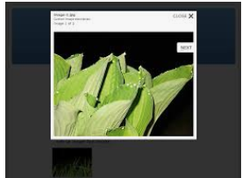
Lightbox: Lightbox consiste en, al hacer clic en una imagen, que ésta se amplíe en una ventana nueva (ventana lightbox) con la siguiente estructura: la imagen aparece ampliada en el centro, mientras el resto de la pantalla queda transparente. Además, ofrece la opción de agregar títulos a la imagen o la de crear una galería (de imágenes que se encuentran en la misma pági na) con flechas para ir pasando de una a otra. Fuente: http://www.tiralineas.digital/que-es-lightbox

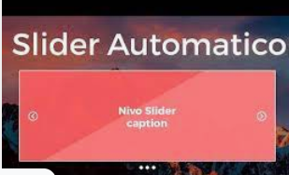
Slideshow: es la antiguo “pase de diapositivas” en el que las imágenes desaparecen dejando espacio a otras. Ejemplo: https://blog.aulaformativa.com/ejemplos-sliders-de-imagenes-inspirados-bootstrap/
Mosaico o Grid: imágnes y recuadros de diferentes tamaños que conforman un tapizado. Ejemplo https://www.paredro.com/108449-2/

eMail, newsletters
Una newsletter o boletín es un informe impreso o electrónico que contiene noticias sobre las actividades de una empresa u organización y que se envía a sus miembros, clientes, empleados u otros suscriptores. Los boletines generalmente contienen un tema principal de interés para sus destinatarios. Los boletines electrónicos se entregan, lógicamente, de forma electrónica por email. La newsletter es una de las formas más comunes de publicación en serie.

Ejemplos de newsletters de instituciones españolas:
DIRCOMfidencial https://preview.mailerlite.com/r7e1q6c9r2/1867312156995753000/r8x5/
Fundación Telefónica
https://boletines.fundaciontelefonica.com/institucional/invitacion-repensando-el-manana-el-futuro-del-retail/
Curiosite https://us6.campaign-archive.com/?u=fd9dc6cfaacd4d4eeff67f353&id=7d6583bb25
Wikimedia España
https://us2.campaign-archive.com/?u=fd8c7147b763d10f530162b26&id=7a863c422f

Podcast
Un podcast es una serie de episodios de audio digital que el usuario puede descargar a un dispositivo personal para escucharlos con facilidad. Las aplicaciones de streaming y los servicios de podcasting proporcionan una forma sencilla de gestionar una lista de consumo personal en muchas fuentes de podcast y dispositivos de reproducción.
Cada vez es más habitual contar con podcast generados desde diferentes organizaciones para complementar los canales de comunicación. Por ejemplo, hay podcast de comida, de ciencia, de conocimiento libre, etc. Son producidos por individuos, empresas e instituciones y complementan la información que se genera por otros canales. Los hay friccionados, documentales o de entrevistas.
Ejemplos de podcast dentro de una estrategia de comunicación multimedia:
GenBeta: https://www.ivoox.com/podcast-genbeta-podcast_sq_f1106024_1.html
Carmen Ortiz: https://gdegastronomia.es/podcast-gastronomia/
La casa encendida: https://soundcloud.com/lacasaencendida
Museo del Romanticismo:
https://www.ivoox.com/podcast-podcast-museo-del-romanticismo_sq_f1119676_1.html

Si te gusta el tema, la lectura de este artículo de Xátaca puede ser de interés para ti:
https://www.xataka.com/basics/aplicaciones-para-podcast-11-herramientas-que-usan-podcasters-referencia-para-sus-producciones

Streaming
Streaming significa que consumimos contenido a la vez que se baja de Internet. Es decir: no necesitamos descargarnos el paquete de datos completo para poder comenzar a ver el material. Lo vemos/consumimos a la vez que se va descargando. Un claro ejemplo es Youtube.

El Streaming suele ser en diferido, es decir: material previamente grabado, como las series de Netflix o los podcasts. Pero también puede ser en directo (live streaming), a tiempo real, como las retransmisiones de Youtube, los directos de Instagram, Twitch o emisiones de radio.

Durante 2020 y 2021 muchas organizaciones realizaron live streaming para sus eventos. Algunas optaron por dejar visible el contenido, y otras solo permitieron la visualización en directo.
Lectura recomendada: https://www.reasonwhy.es/actualidad/twitch-consolida-camino-entretenimiento-desafia-television-tradicional

Banners
Para anuncios en páginas webs. Debemos tener en cuenta la tipología: rascacielos, robapáginas, etc.
Suelen reportarse según el número de clic y monetizarse en base al CPC. Es muy importante conocer las dimensiones del banner. Lo podemos crear en InDesign, AfterEfects… dependiendo de la movilidad e innovación de este. Algunos solo se ejecutan con un pluggin como Flash.
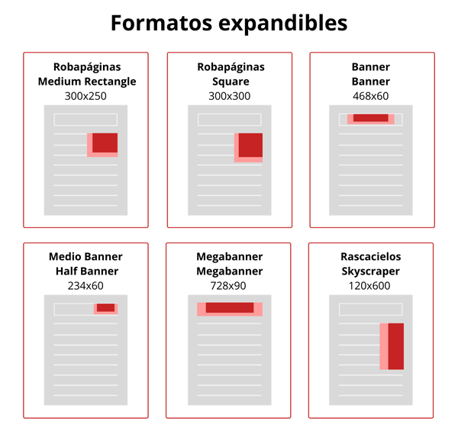 Fuente: web DXMedia

Presentaciones interactivas
Las presentaciones interactivas son justamente eso: presentaciones digitales que permiten interacción por parte de las personas que las usan. Hay diferentes niveles de interacción. Los PowerPoints con hiperenlaces, son presentaciones interactivas básicas, pero hay software en línea que permite crear presentaciones animadas e interactivas más complejas como Genialy, Prezi, Canva, etc.

Web
La construcción y diseño de páginas webs se ha visto sumamente facilitado a partir de los CMS. Un sistema de gestión de contenidos o CMS (del inglés content management system) es un programa informático que permite crear un entorno de trabajo para la creación y administración de contenidos, principalmente en páginas web, por parte de los administradores, editores, participantes y demás usuarios.
Existen muchos CMS de páginas web, y los más conocidos o utilizados son:
Wordpress.com
Wordpress.org
Joomla
Wix
Drupal

Características de un CMS
Los sistemas de gestión de contenidos se definen por las siguientes particularidades, muchas de las cuales son, a su vez, grandes ventajas:
- Uso intuitivo y fácil para simplificar la edición y publicación de contenidos. No se requieren conocimientos de programación.
- Configuración flexible y personalizada a través de múltiples opciones.
- Velocidad y rendimiento elevados gracias a su excelente capacidad para el desarrollo de tareas.
- Seguridad presente gracias a opciones como aprobación de contenido, verificación de correo electrónico, historial de login o registro de auditoría, entre otras.
- Medios de soporte para ayudar a los usuarios a la resolución de dudas y problemas.
- Administración sencilla del sitio, que se hace posible mediante diversas funciones.
Fuente: https://www.tecnopymes.org/que-es-un-cms-wordpress/
Para conocer más Ejemplos de CMS por ámbito habitual de empleo, se recomienda visitar:
https://es.wikipedia.org/wiki/Sistema_de_gesti%C3%B3n_de_contenidos#Ejemplos_de_CMS_por_%C3%A1mbito_habitual_de_empleo

APPs móviles
Suelen ir en una segunda fase o fase posterior de un proceso de digitalización, tras la creación de la web
Deben ajustarse a las necesidades de todos los móviles, y no de solo una marca
Sin embargo, para ser descargadas en algunas (Apple), necesitamos cumplir con una normativa estricta
Debe cubrir SIEMPRE una necesidad que la web no pueda cubrir, ya sea de contenido, comportamiento del público o gestión de datos de los usuarios.

RIAs
RIA (Rich Internet Application)
Son el resultado de la suma de las aplicaciones web + aplicaciones de escritorio tradicionales. Se crean para ofrecer mayores beneficios (bajos costes de propiedad, disponibilidad integral, seguridad y experiencia total del usuario) y eliminar las limitaciones de las aplicaciones con interfaces de HTML y soportes HTTP (que son las llamadas constantes al servidor). Las RIA posibilitan que las app tengan altísimo grado de interactividad y que puedan ejecutarse en cualquier navegador. Con las aplicaciones de Internet enriquecidas las aplicaciones se cargan completamente desde el principio permitiendo mejor manejo. Son el componente esencial de las Saas. Fuente: http://comunicaciondigital.ciberimaginario.es/glosario/ria-rich-internet-application/

Digital signage o DOOH
El término señalización digital describe el uso de contenido de medios digitales (pudiendo o no ser interactivos) en sistemas de publicidad e información como los carteles electrónicos, las señales de tráfico electrónicas, la publicidad en las tiendas (marketing en las tiendas), las señales digitales de puertas o las proyecciones en pantalla grande tanto en interiores como en exteriores.
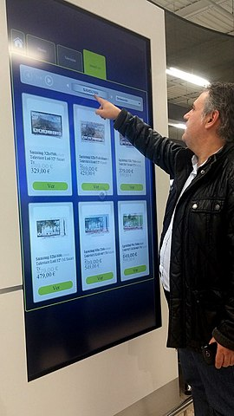
ICON Multimedia, CC BY-SA 4.0, via Wikimedia Commons
Para saber más sobre la señalización digital, te recomiendo leer este post de Chantal India titulado ¿Qué es Digital Signage? La revolución de la publicidad digital https://www.cyberclick.es/numerical-blog/que-es-digital-signage-la-revolucion-de-la-publicidad-digital

La señalización digital está en todas partes. Es la valla publicitaria digital por la que pasas cuando vas por la autopista. Es la pantalla del aeropuerto que te dice desde qué puerta sale tu vuelo. Es el tablero digital de menús que miras para ver qué hay disponible para pedir en el mostrador de un restaurante. Es el mapa digital con pantalla táctil que te ayuda a saber cómo moverte por un centro comercial. Incluso es la pantalla en blanco y negro que recorre las estanterías de la tienda de comestibles y muestra los precios dinámicos de los artículos expuestos. La señalización digital es cualquier pantalla digital que no esté en un área privada y que proporcione información y que no sea personal para usted. (¿El televisor de su casa? No es señalización digital. ¿Su teléfono móvil o su tableta personal? No es señalización digital. ¿El monitor de su ordenador en el trabajo? No es señalización digital). El concepto de señalización digital puede ser confuso, ya que se ve empañado por la sobreabundancia de términos que lo describen: digital out of home (DOOH), redes de audiencia cautiva, medios de comunicación en tiendas, redes de publicidad en vídeo, narrowcasting y señalización audiovisual, por nombrar algunas de las referencias más populares. Entonces, ¿cómo definimos realmente la señalización digital? La señalización digital es una red de pantallas digitales que se puede gestionar y dirigir de forma centralizada para obtener información, entretenimiento, merchandising y publicidad. DOOH son las siglas de Digital out of Home. Aunque parece que es lo mismo que la señalización digital, y a menudo se utiliza indistintamente, en realidad es más específico. DOOH se refiere a las pantallas digitales fuera del hogar que tienen publicidad y que pueden cambiar su contenido publicitario a distancia mediante tecnología digital. En pocas palabras, todo DOOH es señalización digital, pero no toda la señalización digital se considera DOOH. La señalización digital puede ser un medio de comunicación extremadamente eficaz y asequible para empresas e instituciones de todo tipo y tamaño. Y aunque no toda la señalización digital tiene publicidad, el DOOH y la oportunidad de la publicidad son los principales impulsores del crecimiento de este mercado. Fuente: https://theraveagency.com/files/DOOHPrimerMarch2019.pdf página 5. Traducción propia.

Personalización de redes y canales sociales
Todo comunica. Si estoy en silencio o tengo una página en blanco, también estoy comunicando. Si una marca deja en blanco la interfaz de sus redes sociales también está comunicando: no me interesa atender a mis fans. Por eso, es importante atender este aspecto de los canales que elegimos para acercarnos a nuestro público, manteniendo una coherencia con los colores y el espíritu de nuestra marca.
Las redes sociales tienen la posibilidad, en sus interfaces, de personalizarlas con imágenes. Cada red social tiene sus propias características y debemos buscarlas dentro de sus dashboards o utilizar herramientas externas que nos permitan adaptar nuestro contenido de forma sencilla sin recurrir necesariamente a herramientas de edición de imágenes como Photoshop.
Tendencias:
- Digital Detox
- Métricas que definan su éxito: del tiempo de consumo al alcance
- Generación Z (tiempo de atención de 8 segundos y convive con 5 pantallas)
- Mood Targeting (segmentación basada en el estado de ánimo)
- Microinfluencers

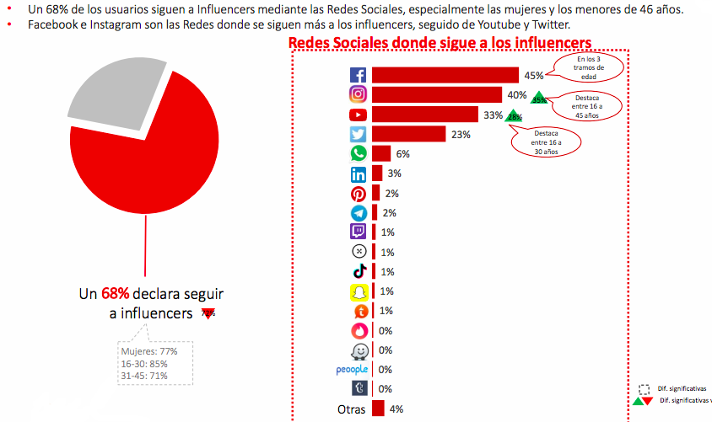
Fuente del gráfico: IAB Spain

